本试卷满分100分，考试用时75分钟。
注意事项：
1.答题前，考生务必将自己的姓名、考生号、考场号、座位号填写在答题卡上。
2.回答选择题时，选出每小题答案后，用铅笔把答题卡上对应题目的答案标号涂黑。如需改动，用橡皮擦干净后，再选涂其他答案标号。回答非选择题时，将答案写在答题卡上。写在本试卷上无效。
3.考试结束后，将本试卷和答题卡一并交回。
4.本试卷主要考试内容：必修1、必修2第一章至第二章第一节。
一、选择题：本题共16小题，每小题3分，共48分。在每小题给出的四个选项中，只有一项是符合题目要求的。
中国人口密度突变线是一条全国重要的人地关系突变线。近年来，拉萨市人口数量由51万增长至90万。图1示意中国人口密度突变线分布。据此完成1～3题。
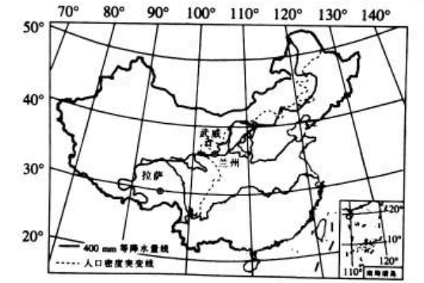
1.中国人口密度突变线
A.以东平均人口密度小 B.以西平均人口密度大
C.以东人口数量占全国总人口的比重大 D.以西人口数量占全国总人口的比重大
2.人口密度突变线向武威地区弯曲，主要是由于该地区
A.年降水量丰富 B.植被覆盖率高 C.矿产资源贫乏 D.灌溉水源充足
3.近年来，拉萨市人口密度不断增大，主要是由于
A.全球气候变暖 B.人口迁入增加 C.人口自然增长多 D.国家组织移民
图2为某时期东北地区人口迁移方向图。据此完成4～5题。
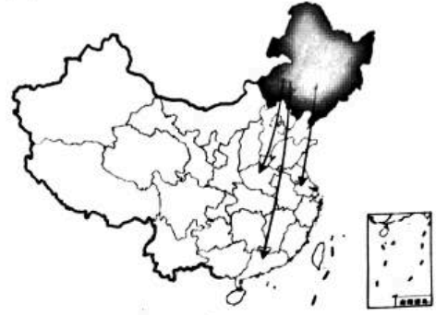
4.图中东北地区人口迁移主要发生在
A.春秋战国时期 B.新中国成立之前 C.新中国成立之初 D.改革开放之后
5.影响该时期东北地区人口大量南迁的主要原因有
①冬季寒冷漫长 ②经济发展缓慢 ③土地较贫瘠 ④交通相对闭塞
A.①② B.①④ C.②③ D.③④
图3为我国新疆部分区域人口密度分布图。据此完成6～7题。
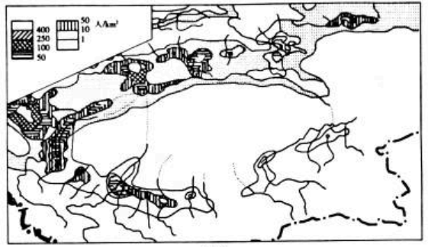
6.影响图中不同地区人口密度的主要因素是
A地形 B.气候 C.水源 D.矿产
7.下列可以提高新疆人口容量的措施为
A扩大耕地面积 B.节约利用水资源 C.增加移民数量 D.扩大城市的规模
长沙市是全国历史文化名城，地形独特，湘江将城市一分为二，西侧主要是丘陵、低山，东侧多为平原。岳麓山、湘江、橘子洲等自然要素与长沙市之间形成了国内仅有的“山水洲城”关系。图4示意长沙市2003～2020年城市空间结构规划。据此完成8～9题。
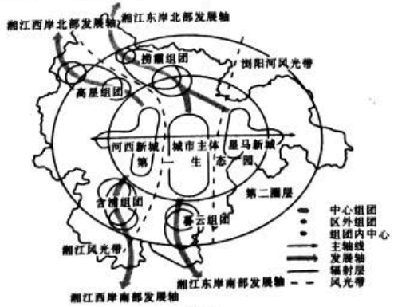
8.下列要素与长沙市组团空间结构形成关系最小的是
A.历史因素 B.地形因素 C.河流分布 D.绿地分布
9.沿长沙市主轴线方向的地租变化曲线为
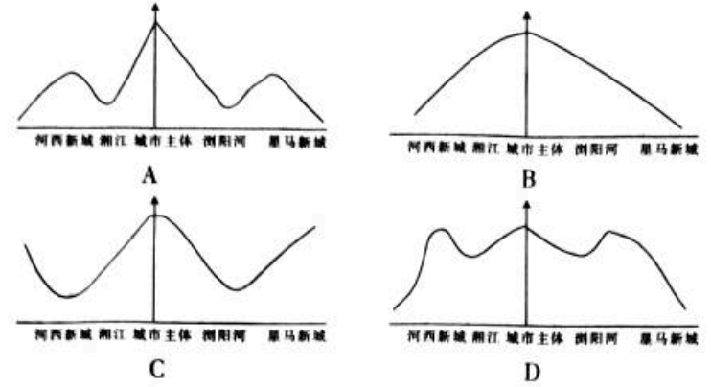
陕西汉中分布有49处罕见的世界级天坑群，坑内有原始林区，部分坑底还有溶洞，洞内分布有石钟乳、石笋、石田、石珍珠等景观。图5为天坑景观图，图6为某地构造示意图。据此完成10～12题。
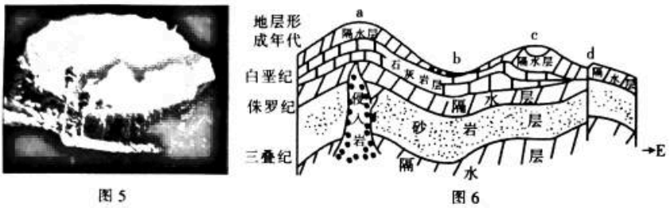
10.汉中天坑形成的主要外，力作用是
A.风力侵蚀 B.流水沉积 C.流水溶蚀 D.冰川侵蚀
11.下列地形区中，天坑景观所属地貌类型常见于
A青藏高原 B.华北平原 C.黄土高原 D.云贵高原
12.右图中最易出现天坑的位置是
A.a地 B.b地 C.c地 D.d地
海水密度越大，飘浮力越强。轮船吃水(船体在水面以下的深度)在不同海城存在差异，这与海水的密度有关。图7为世界海洋表层海水密度随纬度变化分布图。据此完成13～14题。
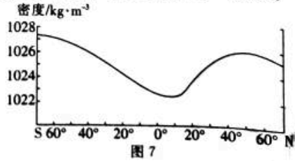
13.下列要素与海水密度呈负相关的是
A.海水温度 B.海水盐度 C.海水深度 D.太阳辐射
14.一艘轮船从悉尼(34°S，151°E)驶往我国上海港(30°N，121°E)的过程中，其吃水深度
A.一路逐渐变浅 B.一路逐渐变深 C.先变深后变浅 D.先变浅后变深
“亚洲褐云”是一种西至印度、东至中国的褐色云层。褐云由悬浮于空气中的颗粒和污染物形成，又因湿度适当而转变为薄雾或阴霾。据此完成15～16题。
15.“亚洲褐云”出现在
A.对流层 B.平流层 C.高层大气 D.电离层
16.“亚洲褐云”遮蔽的地区可能出现
①光照强度增强 ②空气质量变差 ③阴雨天气减少 ④保温作用增强
A.①② B.①③ C.③④ D.②④
二、非选择题：共52分。
17.阅读图文材料。完成下列要求。(18分)
2020年6月19日，某村民在山东省淄川区西河镇东庄村北侧的山上发现了许多疑似化石的石头，在石头上能清晰地看出动植物的形状。据专家介绍，该化石为阿门角石，阿门角石化石上的动物为古无脊椎动物。图8、图9分别为地质年代表和阿门角石图。
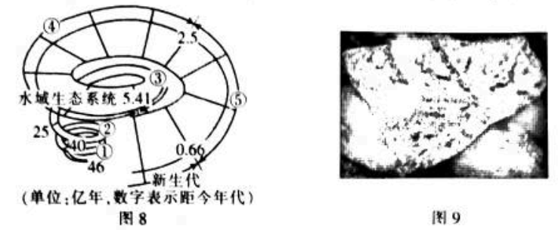
(1)图中含有阿门角石化石的地层，其形成的地质年代为 (填序号)，并可追溯该地层沉积时为 环境，该地质年代陆地上的植物以 为主。(6分)
(2)阿门角石化石所在地质年代早期是无脊椎动物，中期出现了 ；后期出现了 动物，末期出现 事件。(6分)
(3)简述阿门角石化石所在地质年代的地球环境特征。(6分)
18.图10为南美洲部分地区人口分布图，甲地位于亚马孙平原，乙地为巴西首都巴西利亚。据此完成下列要求。(16分)
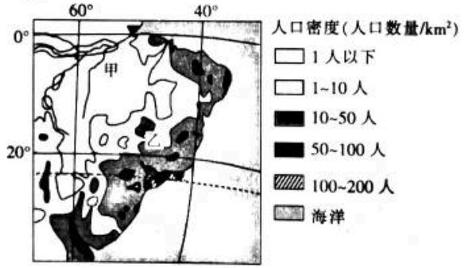
(1)描述图中人口密度的分布特征。(6分)
(2)简述甲地人口密度小的原因，并推测未来甲地人口密度的变化趋势。(6分)
(3)从乙地位置的角度，分析乙地人口密度大于甲地的原因。(4分)
19.图11为某大城市零售业区位因素示意图。据此完成下列要求。(18分)
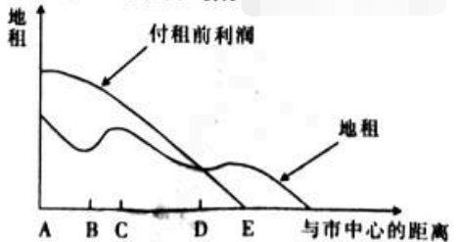
(1)在图中用绘制出零售业利润为正值的区域，并指出零售业的布局范围。(4分)
(2)说明该城市的地租变化特征及原因。(8分)
(3)简述该大城市A附近区域城市功能区的特征。(6分)

